编号：HLJAZ-01
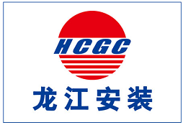

金能10万吨/年焦炉气甲醇项目
罐区非标设备制作安装及防腐保温工程

施工方案

编 制：
审 核：
批 准：

黑龙江省安装工程公司
2013年9月

.目 录.
1.编制说明 2
2.编制依据 2
3.工程概况 3
4.施工准备 4
5.储罐施工工艺 7
6.储罐焊接 2
7.储罐防腐 2
8. 施工过程中应注意的质量问题 2
9.季节性施工技术措施 2
10.质量管理措施 2
11.成品保护 2
12.职业健康安全与环境管理 2
13.主要施工机械计划 2
14.施工措施用料计划 2
15.人力资源计划 2

1.编制说明
1.1本方案仅适用于山东金能10万吨/年焦化炉气甲醇项目罐区非标设备制作安装及防腐保温工程。
1.2本方案中未明确的细节按照设计文件及相关标准规范执行。

2.编制依据
2.1立式圆筒形焊接油罐施工及验收规范 GB50128-2005
2.2钢结构工程施工质量验收规范 GB50205-2001
2.3《立式圆筒形钢制焊接油罐设计规范》 GB50341-2003
2.4《承压设备焊接工艺评定》 NB/T47014-2011
2.5《压力容器焊接规程》 NB/T47015-2011
2.6钢制化工容器结构设计规定 HG/T20583-2011
2.7钢制化工容器制造技术要求 HG20584-1998
2.8石油化工安全技术规程 SH3505 -1999
2.9《涂装前钢材表面锈蚀等级和除锈等级》 GB/T8923-1988
2.10《固定式钢斜梯安全技术条件》 GB4053.2-2009
2.11《固定式工业防护栏安全技术条件》 GB4053.3-2009
2.12《承压设备无损检测》 JB4730-2005
2.13《承压设备产品焊接试件的力学性能检验》 NB/T47016-2011
2.14施工图

3.工程概况
3.1工程概况
山东金能10万吨/年焦化炉气甲醇项目，罐区F17701AB甲醇贮罐（铝浮顶）5715m³、F17702A/B精甲醇中间罐（铝浮顶）2台244 m³、F17703粗甲醇贮罐（铝浮顶）1台1247 m³、F17704杂醇贮罐（铝浮顶）1台244 m³、F17705地下槽5 m³，共计7台
3.2工程特点
3.3.1贮罐安装采用倒装法，电动葫芦提升，就是在贮罐内壁周边均匀设置树立小扒杆，通过悬挂在小扒杆顶端的点动葫芦来提升已组装好的罐顶和罐壁的组合体。倒装法的施工程序是由上而下逐圈组对，逐圈提升直至组装完最后一圈壁板，提升前在壁板上设置强度足够的胀圈，以防止壁板在提升过程中的变形。
3.2主要技术参数
序号 | 位号 |  | 储罐  形式 | 容积  m³ | 数  量  台 | 压  力  Pa | 温  度  ⁰C | 直径  mm | 高度  mm | 材质 | 净重  kg
1 | F17701A/B |  | 立式圆筒形内浮顶 | 5715 | 2 | 常压 | 常温 | 21000 | 16500 | Q345R/Q235A | 137100
2 | F17702A/B |  | 立式圆筒形内浮顶 | 244 | 2 | 常压 | 常温 | 5500 | 10260 | Q235A | 15700
3 | F17703 | 立式圆筒形内浮顶 |  | 1247 | 1 | 常压 | 常温 | 11500 | 12000 | Q235A | 43800
4 | F17704 | 立式圆筒形内浮顶 |  | 244 | 1 | 常压 | 常温 | 5500 | 10260 | Q235A | 15900
5 | F17705 | 立式平底平盖储槽 |  | 5 | 1 | 4kpa | 40 | 1800 | 2000 | Q235A | 1350

3.3储罐结构示意图
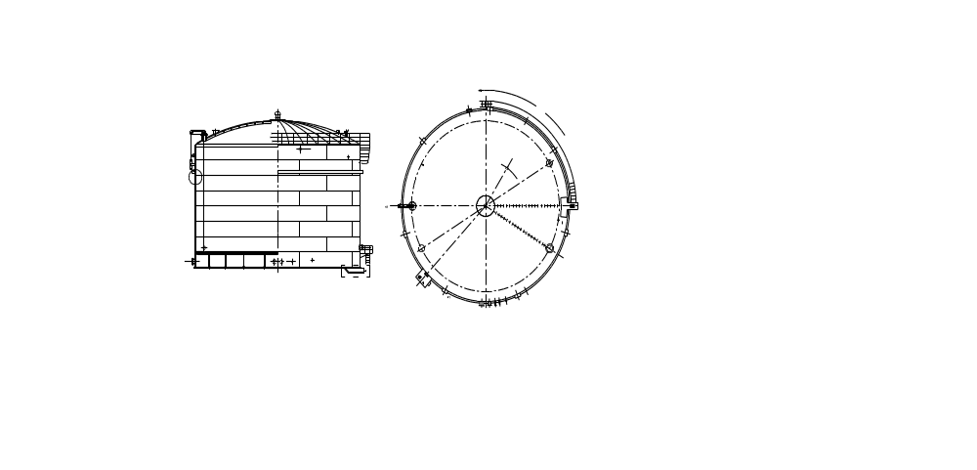
储罐结构示意图
其结构由罐顶板、罐壁、罐底、平台、盘梯、加热器、铝浮盘及保温结构几大部份组成，其中罐底边缘板采用了弓形板结构，中辐板之间采用搭接焊，罐壁由带板组成。

4.施工准备
4.1技术准备
4.1.1贮罐施工前，应具备有施工图和设计有关文件、施工单位编制并经建设单位、监理审批的施工方案、原材料及配件的质量证明书、国家或行业的施工及验收规范。
4.1.2施工前，有关人员应熟悉图纸及有关技术文件、法规，通过图纸会审，明确贮罐建设工程相关专业配合要求。贮罐的焊接技术人员应根据相关规范及焊接工艺要求进行焊接施工。
4.1.3贮罐施工技术人员应根据现场实际情况和施工技术文件，编制有针对性的、
切实可行的施工技术方案及作业指导书，并进行相应的技术交底。明确贮罐安装的质量标准及检验方法，编制质量保证措施，准备各种计量器具及施工记录。
4.1.4预制加工前要根据图纸、材料规格及施工规范的要求绘制贮罐排版图，经建设单位、监理单位审批后方可作为施工依据。
●罐底排版应考虑下列要求：
（1）底板中幅板排版直径应考虑罐底边缘板焊接收缩量比设计直径大1.5－2/1000。罐底边缘板外圆直径加收缩量。
（2）罐底边缘板宽度按设计图纸尺寸。罐底由中幅板和边缘板组成，边缘板的径向宽度不得小于规范要求，在罐壁内侧至中幅板收缩缝之间不得小于650mm，伸出罐壁外侧不得小于50mm。并应在圆周方向均匀布置。
4.1.5做好基础检查验收，基础应符合设计文件和规范要求；做好基础检查验收记录。基础验收合格具备施工条件，经建设单位同意方可进行罐底施工。
4.2施工现场准备
4.2.1施工场地应设置：材料、半成品存放场地；加工场地、办公设施等。场地应平整，道路应畅通，临时用水、用电线路应按要求敷设。
4.2.3制作有关检测样板、模板，按规定制作内外弧板，长1.5m²套制作拱顶板模具及角钢圈模具。储罐在预制、组装及检验过程中所使用的样板弦长不得小于2m，直线样板的长度不得小于1m，测量角焊缝的变形的弧形样板，其弦长不得小于1m。样板采用0.5mm～0.7mm厚度的铁皮制作，周边应光滑、整齐。并注明部件名称及曲率半径。
4.2.4制作提升抱杆、涨圈、中心柱伞架、罐顶支撑圈、罐顶预制胎、加固弧板、卡具、吊装吊耳吊升装置壁板卷弧用胎具等专用器材。
4.2.5施工预制场地应平整，纵横方向各挖两条排水沟，以方便下雨天雨水的及时排出，保证雨后及时恢复施工。施工现场四周铺设一条环向运输道路，路面中间部分应高出预制场地堆料部分约100mm，以满足下雨后吊车、拖车的行走要求。
4.2.6预制场内的用电采用埋地电缆，一定要安全可靠，不得破损和绝缘层老化，在有车辆经过处要用钢套管保护，严格遵守变配电安全操作规程。
4.3施工机具准备
4.3.1按照施工机具计划配备施工机械，并保证机具性能完好，及时填写机械运转记录。
4.3.2主要机械设备：电焊机、卷板机坡口加工机、切割机、烘干箱、X光探伤机、超声波探伤仪、磁粉探伤仪器、油压机、试压泵、液压顶升装置、真空泵等，滚板机、半自动切割机按照施工平面布置图进行安装、调试。
4.3.3主要工具：气焊工具、磨光机、千斤顶、大锤等。
4.3.4起重吊装工具：链式手拉葫芦、索具、卸扣和轧头、钢钎撬棍、起重机、卷杨机等。
4.4.5测量及计量器具：水准仪、钢卷尺、水平仪、直角尺、经纬仪等，所用计量检测器具齐备，并经检验合格。
4.4施工材料准备
4.4.1贮罐所用的钢板、型材和附件及焊接材料符合设计文件的要求并有质量证明书，钢材质量证明书中应标明钢号、规格、化学万分、力学性能、供货状态及材料的标准。
4.4.2焊条质量合格证明书应包括熔敷金属的化学成份和机械性能；低氢型焊条还应包括扩散氢含量。无质量合格证明书的焊接材料不允许使用。当对质量合格证
明书有疑问时，应对焊接材料进行复验，合格后方可使用。
4.4.3钢板必须逐张进行外观检查，表面不得有气孔、结疤、拉裂、折叠、夹渣和压入的氧化皮，且不得有分层，表面质量符合现行的钢板标准。
4.4.4钢板的表面锈蚀减薄量、划痕深度应符合下表规定：
钢板的表面锈蚀减薄量、划痕深度

序号 | 钢板厚度（㎜） | 允许偏差（㎜） | 备注
1 | 4.5-5.5 | -0.5
2 | 6-7 | -0.6
3 | 8-16 | -0.8
4.4.5验收后的钢板作好标记，并按照使用部位、材质、规格、厚度分类存放，存放过程中，应防止钢板产生变形，所垫木块应保证垂直方向上在一条直线上，钢板下方严禁用带棱角的物件垫底。
4.4.6外购、标准件、加工件等均应有材质证明书和合格证。
4.5作业人员
4.5.1焊工已培训完毕，参加焊接的焊工应是具有相应位置的持证焊工。
4.5.2各工种施工人员已到位，无损检测人员应由具有相应资格的人员担任。
5.储罐施工工艺

5.1储罐总体施工技术方案
根据本工程施工的特点，所有贮罐均采用群桅（电动倒链）起升倒装法施工。焊接全部采用手工电弧焊焊接。
说明：（1）最大提升载荷计算：
Gmax=K（G₁+G₂）
其中：K_摩擦系数，取1.2
G₁_罐体最大重量
G₂_施工中附加最大载荷
（2）立柱组数计算：
N=（罐总重量－罐底板重量－最下层罐壁板重量+罐顶平台及附件重量）×动载风载系数／P或N=Gmax/P（千斤顶或倒链载荷）
动载风载系数取1.25，电动倒链采用10吨级。
（3）桅杆（立柱）采用Φ273×8钢管，经核算满足要求。
（4）施工用料：每个罐所需电动倒链和桅杆如下表所示：
桅 杆 | 1247m³ | Φ325×8， L=4200mm， 10个
桅 杆 | 5715m³ | Φ325×8， L=4200mm， 16个
手动倒链 | 1247m³ | 10T 10个
手动倒链 | 5715m³ | 10T 16个
（5）罐底板实际放线尺寸按下式计算：
Rc=(R+3N/2π)×1/cosarctgA
式中 Rc——实际放线半径；
R ——图纸设计半径；
N——边缘板数量；
A——基础坡度比值。

5.2施工程序

技术交底、焊接工艺、管口方位、人孔爬梯
浮舱组焊
透 油 检 验、真 空 试 验
充水试验
基础沉降检查
浮舱检验
底板检查
壁板组焊
壁板检查
真空度
技术方案、焊规、管口方位
射线探伤
图 纸 变 更
基础验收
检查内容
标高、坡度
施工技术方案、焊接规范、焊工合格证
材料贮库
底板组焊
焊工考试,
材 料 验 收
罐体预制
喷砂、防腐

防腐保温
最终检查
工程竣工

5.3施工工艺
5.3.1 基础验收
1、
储罐安装前应按施工图纸及规范要求，对基础表面尺寸进行复验，合格后方可进行储罐安装。
2、贮罐基础的几何尺寸检查应符合下列规定：
（1）基础中心标高允许偏差为±20mm；
（2）支承罐壁的基础表面，其高差应符合下列规定：
1）有环梁时，每10m弧长内任意两点的高差不得大于6mm，整个圆周长度内任意两点的高差不得大于12mm；
2）无环梁时，每3m弧长内任意两点的高差不得大于6mm，整个圆周长度内任意两点的高差不得大于12mm；
（3）沥青砂层表面应平整密实，无突出的隆起、凹陷及贯穿裂纹，沥青砂层表面凹凸度应以基础中心为圆心，以不同直径作同心圆，将各圆周分成若干等分，在等分点测量沥青砂层的标高，同一圆周各测点的测量标高与计算标高之差不得大于12mm。同心圆直径和各圆周上最少测量点数参照下表。
同心圆直径及测量点数
储罐直径D（m） | 同心圆直径（m） |  |  |  |  | 测量点数
储罐直径D（m） | Ⅰ圈 | Ⅱ圈 | Ⅲ圈 | Ⅳ圈 | Ⅴ圈 | Ⅰ圈 | Ⅱ圈 | Ⅲ圈 | Ⅳ圈 | Ⅴ圈
D≥76 | D/6 | D/3 | D/2 | 2D/3 | 5D/6 | 8 | 16 | 24 | 32 | 40
45≤D＜76 | D/5 | 2D/5 | 3D/5 | 4D/5 |  | 8 | 16 | 24 | 32
25≤D＜45 | D/4 | D/2 | 3D/4 |  |  | 8 | 16 | 24
5.3.2预制加工规定
1、贮罐在预制、组装及检验过程中，所使用的弧形样板、直线样板以及测量焊缝角变形的样板使用1.0mm厚度铁皮制作，木板加固，样板进行编号受控管理。
2、钢板的焊缝坡口加工应按图样进行，加工方法按规定。火焰切割后坡口表面的硬化层应磨除。
3、钢板下料应按排版图进行，排版图应符合图纸及规范的规定。
4、坡口表面打磨平滑，不得有氧化瘤、毛刺、裂纹、分层夹渣及熔渣等缺陷，对火焰切割坡口产生的表硬化层应磨除。
5、钢板下料后分类堆放，做好标识，防止混乱。
6、加强圈、顶椽、补强板等附件采用卷板机和特制滚制机具加工。弧形构成型后，用弧形样板检查，其间隙不得大于2mm；放在平台上检查；其翘曲变形不得超过构件长的0.1%，且不得大于4mm。
7、盘梯分段预制，随壁板安装分段安装。
8、附属管道使用特制滚床进行预制。
9、所有经检查合格的预制件均应分型号、规格、材质、部位进行标识，并应有必要的防变形措施。
5.3.3罐底预制
1、罐底的排板直径按设计直径放大0.1～0.2%；中幅板的宽度不得小于1米；长度不得小于2米；底板任意相邻焊缝之间的距离不得小于200mm；弓形边缘板沿罐底半径方向的最小尺寸不得小于700mm。
2、罐底中幅板采用搭接接头，搭接宽度为应符合设计要求。为防止底板在铺设过程中位移，在每张底板四周画出搭接线，并在确认搭接合格后点焊固定。
3、罐底弓形边缘板采用对接接头，其外侧间隙为6～7mm，内侧间隙为8～12mm。
4、弓型边缘板尺寸允许偏差见下表和如下图所示：
弓型边缘板尺寸允许偏差
测 量 部 位 | 允许偏差（mm）
长度AB、CD | ±2
宽度AC、BD、EF | ±2
对角线之差︱AD―BC︱ | ≤3
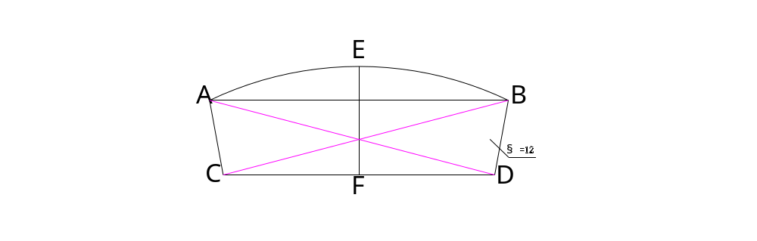弓型边缘板尺寸测量图
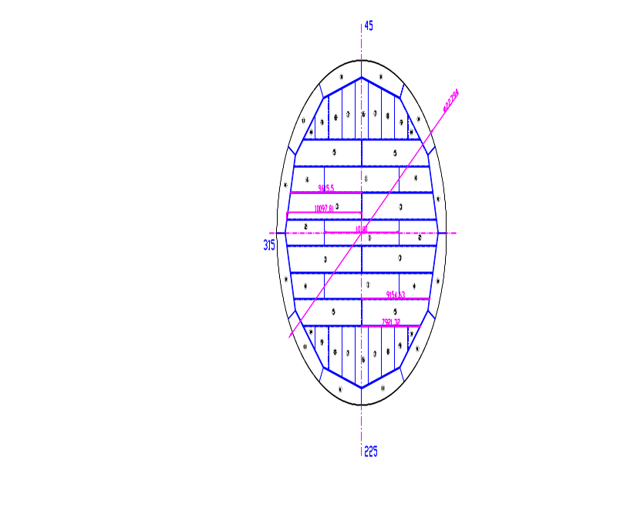
底板排版图
5、底板预制前应绘制排版图，并应符合下列要求：
（1）底板排板直径应比设计直径大1.5～2/1000。
（2）
罐底由中幅板和边缘板组成，边缘板的径向宽度、在罐壁内侧至罐底搭接缝之间不得小于700mm，伸出罐壁外侧不得小于50mm。并应在圆周方向均匀布置。底板任意相邻焊缝之间的距离应大于200mm。罐底边缘板之间为对接连接，下面加垫板。中幅板之间采用搭接。
6、弓形边缘板和中幅边缘板的切割。罐底中幅板和罐底边缘板采用净料预制技术，采用半自动火焰切割机切割。(边缘板可以预留一块毛料)。所有中腹板、边缘板下第一块料时应经过项目部技术组检验合格后方可下料，并以此料做样板再下其他相同的料。下完的料应用油漆笔按图纸的排版号进行标注。
7、下料切割后的底板局部凹凸度不得大于变形长度的1%，且不大于20mm，若超过此要求必须进行平整，对接缝处的坡口及上下表面离坡口20mm范围内进行除锈和氧化皮的清除。罐底板与基础接触的一面应喷砂除锈，除边缘50mm外的部分涂刷环氧煤沥青漆两道。
倒链提升系统
第一节板
罐顶
罐底板

提升装置
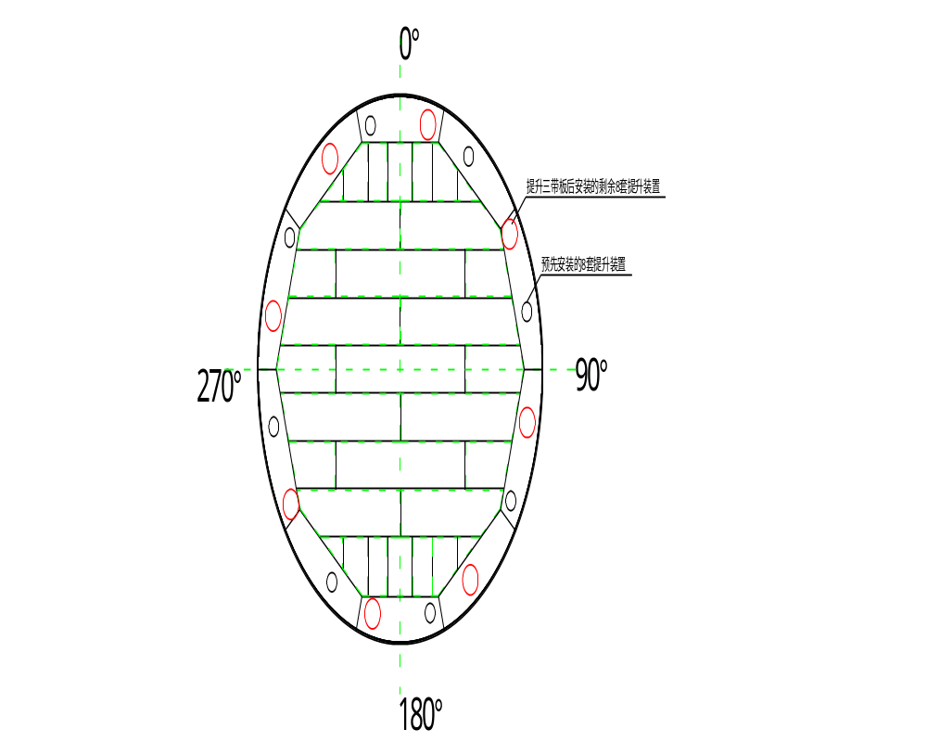

提升装置布置示意图

5.3.4壁板预制
1、壁板预制前应绘制排版图，并对每块壁板进行编号，按设计排版图下料也应对每块壁板编号，并应注意在每圈壁板上留长度2米以上的封门板。
●壁板预制前应绘制排版图，并应符合下列要求：
（1）各圈壁板的纵向焊缝宜向同一方向逐圈错开，相互错开的距离宜为板长的1/3，且不得小于500mm。
（2）底圈壁板的纵向焊缝与罐底边缘板对接焊缝之间的距离，不得小于200mm。
（3）壁板开孔接管或开孔接管外补强板外缘与罐纵向焊缝之间的距离，不得小于200mm；与罐环向焊缝之间的距离不得小于100mm。
2、壁板使用三辊卷板机卷制，使用16吨吊车配合，自紧式吊装卡具。壁板尺寸的允许偏差符合规范规定，检查曲率合格的板放到弧形胎架上。
3、坡口加工采用氧—乙炔焰切割后用角磨机打磨清理，并应符合图纸要求。（如图坡口形式）
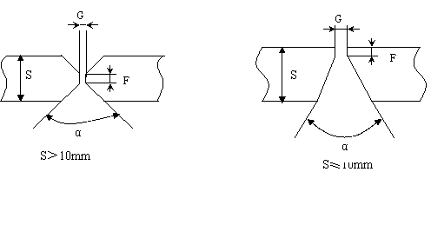
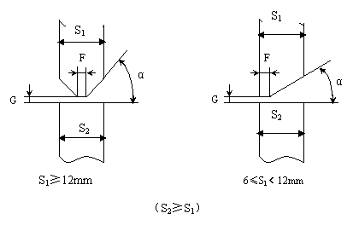
4、壁板上下相邻两圈纵向焊缝间距不得小于500mm，其壁板宽度不得小于1000mm，长度不得小于2000mm。
5、壁板尺寸允许偏差

壁板尺寸允许偏差
测 量 部 位 | 对接环缝（mm） |  | 搭接环缝（mm）
测 量 部 位 | 板长AB（CD）≥10m | 板长AB（CD）＜10m | 搭接环缝（mm）
宽度AC、BD、EF | ±1.5 | ±1 | ±2
长度AB、CD | ±2 | ±1.5 | ±1.5
对角线之差︱AD－BC︱ | ≤3 | ≤2 | ≤3

直线度 | AC、BD | ≤1 | ≤1 | ≤1
直线度 | AB、CD | ≤2 | ≤2 | ≤3
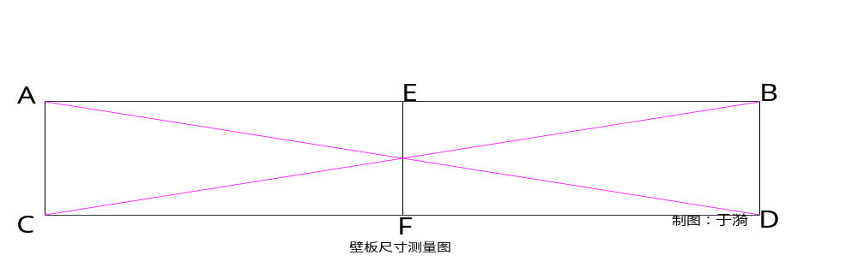
6、底圈壁板纵焊缝与罐底边缘板对接焊缝之间距离不得小于200mm。
7、罐壁开孔接管或开孔接管补强板外缘与罐壁纵向焊缝间距之间的距离不得小于200mm，与环缝间距不得小于100mm，顶板过渡段纵焊缝与壁板纵焊缝间距不得小于200mm。
8、壁板卷制后，应立置于平台上用样板检查，垂直方向上用直线样板检查，其间隙不得大于1mm，水平方向上用弧形样板检查，其间隙不得大于4mm。
9、壁板卷制应先压头，卷制过程中随时用曲率样板检查，样板弦长应符合规范要求。
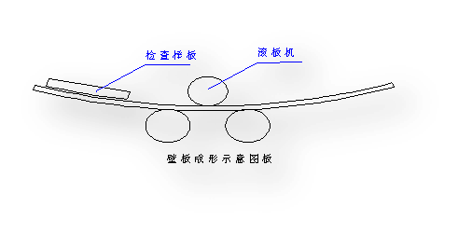
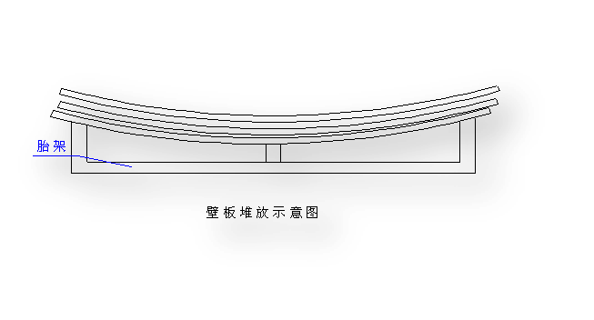
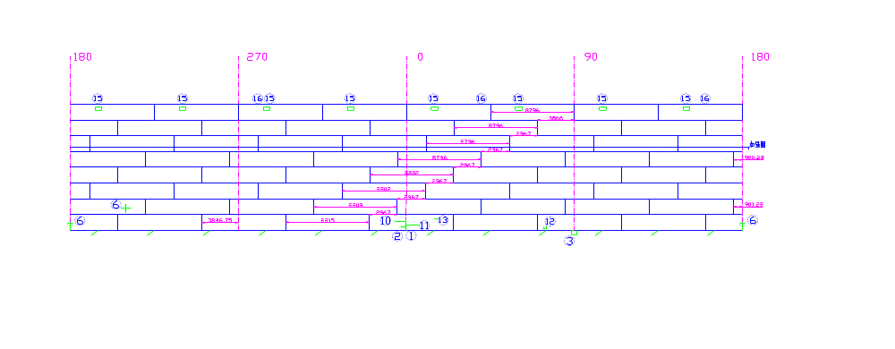壁板排版示意图
图2 胀圈组件组装示意图
壁板
球形拱顶
胀圈
卡具
底板
胀圈
卡具
壁板
壁板

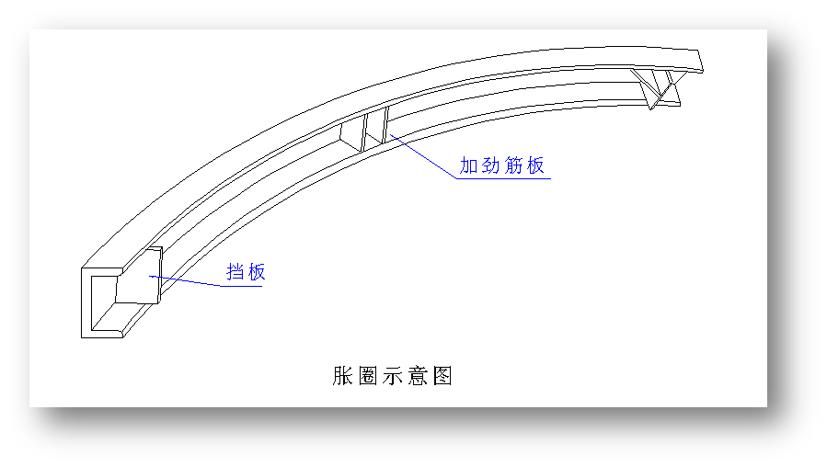
10、活口收紧装置安装
活口收紧装置用于罐体提升时两个预留活口的收紧。活口收紧装置由手拉葫芦和拉耳组成，设置在活口两侧沿水平方向，其安装尺寸见<活口收紧装置安装示意图>所示：
11、限位挡板安装
限位挡板包括内挡板和外挡板，用于罐体提升时调整环缝对接间隙和错边量。
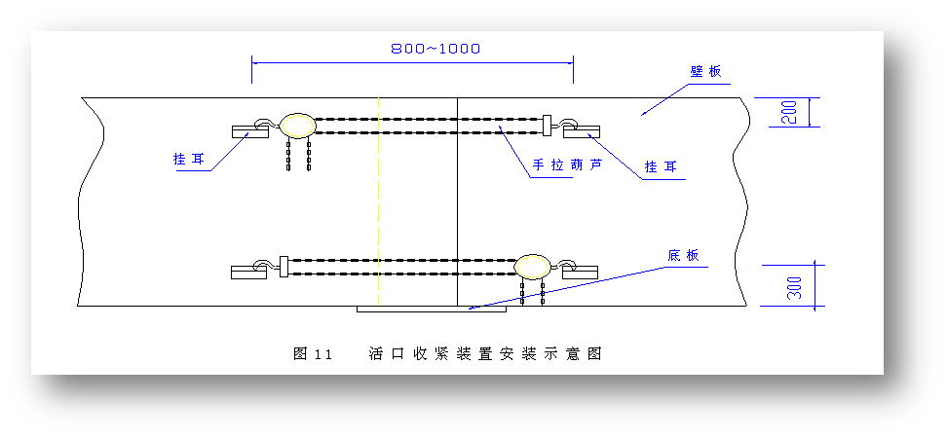

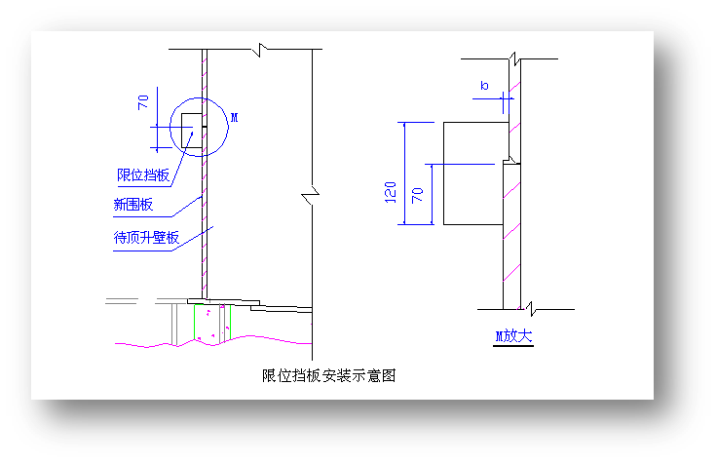
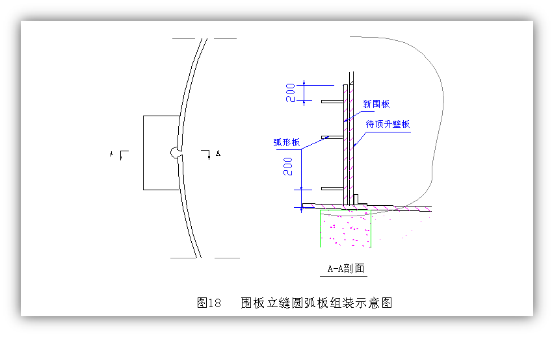制图：于漪
5.3.5顶板预制
1、顶板预制前应绘制排板图，并应符合下列规定：
（1）顶板任意相邻焊缝的间距，不得小于200mm；
（2）单块顶板本身的拼接采用对接焊缝；
（3）顶板应根据排版图下料，同时注意考虑焊缝收缩量。
2、顶板应进行成型加工；顶板组焊时，应采取防变形措施。
3、顶板预制成型后，用弧形样板检查，其间隙不得大于10mm。
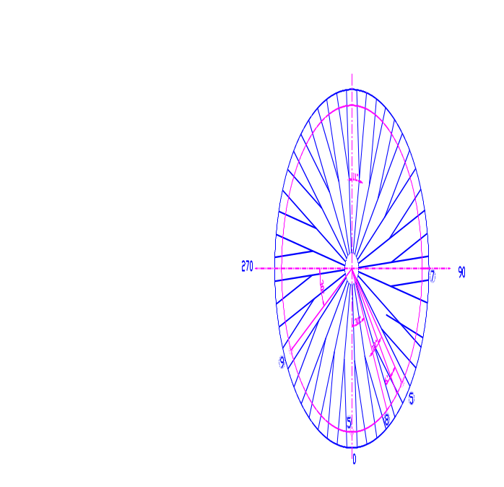顶板排板示意图 制图：于漪
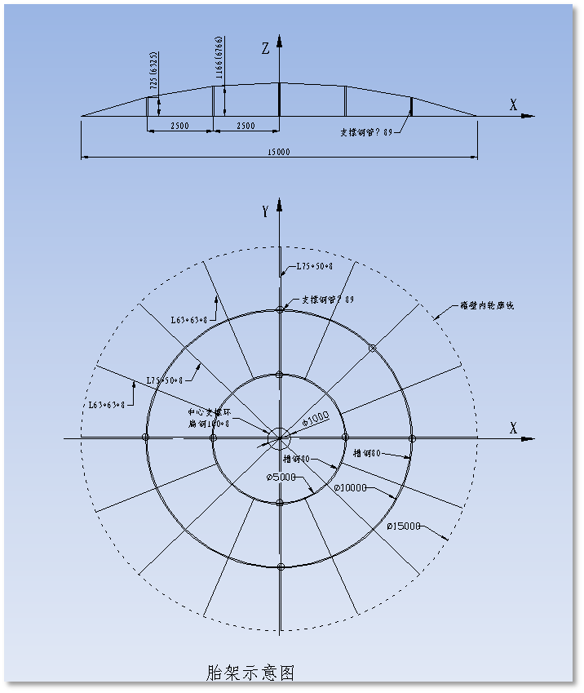
5.3.6内浮顶预制
1、底板施工完毕后，将内浮盘所需材料先吊放在底板上，待罐顶、罐壁组装完毕后再在临时支架上组装内浮盘。
2、内浮盘一定要按照设计要求施工，浮盘板焊接程序与方法与底板相同，严格防止焊接变形。
3、浮盘板焊缝采用真空试漏，试验负压值不得小于300mm汞柱，堰板与浮盘板的角焊缝以及堰板和边缘板的对接焊缝用煤油试漏。
4、内浮盘焊接完成后，在漂浮前且没有擦装立柱时进行检查，浮盘板局部凹凸度不得大于50mm。
5、安装完毕的内浮盘，其堰板与罐壁之间的设计间距偏差不得超过15mm，当内浮盘漂浮在任意高度时，偏差不得超过50mm，密封度偏差不大于6mm。
6、量油导向管两组应对称并垂直，垂直度偏差不得超过10mm。
5.3.7储罐组装
1、罐底组装
⑴ 底板铺设时应先在基础上划出十字中心线，按排板图由中心向两侧铺设中幅板和边缘板，并用卡具固定。
⑵ 按照计算铺设半径划出弓形边缘板的外圆周线。中幅板搭在弓形边缘板的上面，搭接宽度不得小于60mm；底板搭接宽度允许偏差为土5mm；两板搭接面间的最大间隙应不大于1mm；对于局部的三层搭接部位，应按图纸要求进行切角。
⑶ 罐底边缘板间的对接焊缝，下部垫板必须与边缘板贴紧，并应保证对口错边量小于1mm。
⑷ 底板上任意两焊缝间的距离均应不小于200mm。
⑸ 罐底板铺设前，应先完成底面防腐工作。每块底板边缘50mm范围内不刷，并在每块底板上画出搭接位置线。
⑹ 搭接接头三层板重叠部分的切角在铺板结束后进行；切角长度为搭接长度的2倍，其宽度应为搭接长度的2/3；在上层底板铺设前，先焊接上层底板覆盖部分的角焊缝。
⑺ 底板定位焊后，所有搭接缝间隙不应大于1mm。

提升罐体

第一带

第二带

手拉葫芦

吊耳

所围带板
胀圈

斜拉钢管φ89*5

立柱连接及罐壁提升示意图
2、罐壁组装
（1）提升顺序：
1）铺设底板并组焊。
2）组装最上一带壁板及包边角钢。
3）安装顶板及顶部平台栏杆。
4）安装胀圈。
5）安装液压提升装置，装配液压系统管道。
6）液压系统启动供油，并予紧提升钩头。
7）围下一带板，并焊接外侧立缝。
8）供油提升100mm左右，停升检查。
9）供油提升，并随时调平。
10）提升到位，调整对接间隙及错边量，点焊及组焊环焊缝。
11）落下提升钩头和胀圈，并安装在下一带板上。
12） 重复g～k直至下一带板与上一带板焊接完毕。
13） 接底板与最下一带板角缝。

提升装置示意图
立柱拉紧钢丝绳
电动倒链
斜拉杆
立柱
罐地板
吊耳
背杠
挡板
壁板
垫板

制图：于漪
L
Ф60
Ф300
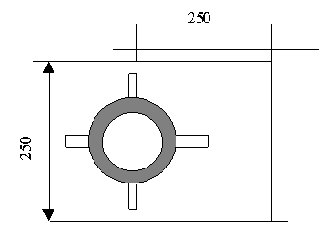
图2.-4立柱结构图

A
10

200

Ф159×8

A视图
H=3000

B

B

4块--80×80×8
10

B-B剖视图

（2）壁板经检验，其卷制弧度符合要求后即可进行组装作业；凡不符合要求的应重新找圆。
以上内容仅为本文档的试下载部分，为可阅读页数的一半内容。如要下载或阅读全文，请访问：https://d.book118.com/717136105200006046

